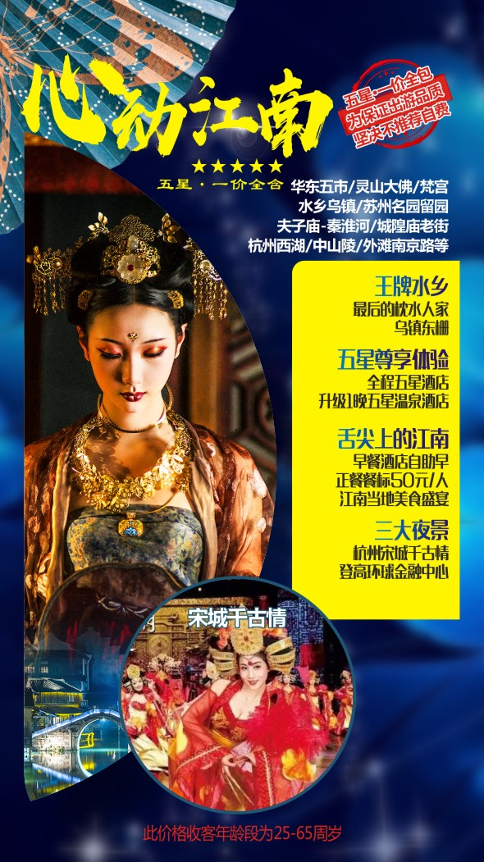
心动江南-----华东五市奢华双飞六日游

日期 |  | 行程安排 | 城市酒店 | 餐食
第 1 天 |  | 成都/绵阳-上海 | 【上海】 | ※※※
 |  | 成都/绵阳乘飞机到上海机场，专车接机后入住酒店
第 2 天 |  |  | 【南京】 | 早中※
早餐后酒店乘车至无锡（车程约2.5H）
游览国家AAAAA级风景区-----【灵山圣境】（游览时间约2H）：国家5A级景区。坐落于无锡马山秦履峰南侧，1997年建造而成。大佛所在位置系唐玄奘命名的小灵山，故名灵山大佛。灵山大佛是无锡的标志之一，主要景点有：九龙灌浴、五印坛城、天下第一掌、梵宫等.
中餐后游览【中山陵】（周一闭馆）（游览时间约1.5H）：是中国近代伟大的民主革命先行者孙中山先生的陵寝，整个建筑群依山势而建，由南往北沿中轴线逐渐升高，主要建筑有博爱坊、墓道、陵门、石阶、碑亭、祭堂和墓室等，排列在一条中轴线上，体现了中国传统建筑的风格
后乘车赴【夫子庙】，（游览时间加自由用餐时间共：1H ）：位于南京市秦淮区秦淮河北岸贡院街，江南贡院以西，为供奉祭祀孔子之地，是中国四大文庙，为中国古代江南文化枢纽之地、金陵历史人文荟萃之地，不仅是明清时期南京的文教中心，同时也是居东南各省之冠的文教建筑群，现为夫子庙秦淮风光带重要组成部分。结束后入住酒店
第 3 天 |  |  | 【杭州】 | 早中晚
早餐后酒店至乌镇（车程约2.5H）
游览：【乌镇东栅】（游览约1.5H）：乌镇是中国最后的枕水人家，生活着的千年古镇，乌镇东栅以其原汁原味的水乡风貌和深厚的文化底蕴，一跃成为中国著名的古镇旅游胜地。游览:逢源双桥，香山堂，江南百床馆，、木雕馆、蓝印花布染坊、公生糟坊、茅盾故居，乌镇民俗风情馆、、传统作坊区等。中餐后乘车至杭州（车程约1.5H）
抵达后游览【船游西湖】（游览约1.5H）：西湖以秀丽的湖光山色和众多的名胜古迹闻名中外，是中国著名的旅游胜地，也被誉为人间天堂。景区总面积达49平方公里，其中湖面6.5平方公里。西湖傍杭州而盛，杭州因西湖而名。“天下西湖三十六，就中最美是杭州”。游览[花港观鱼公园]，欣赏红鱼池，大草坪，牡丹园等等。晚餐赴茶乡品尝特色农家菜，后乘车至宋城，游览【宋城景区】（游览约2H）：是中国大陆人气最旺的主题公园，大宋钱庄文化体验馆、柳永风月阁，聊斋惊魂鬼屋等热闹非凡，等你体验，欣赏《活着的清明上河图》、《王员外家抛绣球》等，欣赏世界三大名秀----《宋城千古情》大型歌舞表演，感受宋城口号：给我一天，还你千年！结束后赴酒店，入住酒店
第 4 天 |  |  | 【苏州】 | 早中※
早餐后酒店乘车赴【江南工坊】（参观时间： 2H），欣赏精美雕刻工艺，《天工开物》中就有：‘良玉虽集京师但工巧则推苏郡。”’后参观【锦绣天地桑蚕博览园】（参观时间： 1.5H），是一个以蚕桑文化为主题，集蚕桑文化传播，蚕桑产品陈列于销售为一体的文化旅游目的地。后游览【留园】（游览时间：1H）：中国四大园林之一，以园内建筑布置精巧、奇石众多而知名，东部以建筑为主，中部为山水花园，西部是土石相间的大假山，北部则是田园风光。后留园至寒山寺（车程约0.5H）
远观【寒山寺】：历史上寒山寺曾是中国十大名寺之一，因为张继的《枫桥夜泊》诗：月落乌啼霜满天，江枫渔火对愁眠，姑苏城外寒山寺，夜半钟声到客船“而名闻中外。
【漫步七里山塘】（参观时间：1H）“红尘中一二等风流繁华之地”，看两岸亦梦亦幻的枕水人家，别有一番江南韵味在其中，从另一面领略老苏州的柔美与精致。
第 5 天 |  |  | 【上海】 | 早中※
早餐后参观【上海乳胶展销中心】（参观时间： 1.5H），中餐后乘车至上海，游览【上海城隍庙】（游览时间加自由用餐时间共：1H）：中国上海著名景点，上海年代最为久远的商业区域，各种小吃餐厅、古玩商铺和小商品市场鳞次栉比，有绿波廊、宁波汤团店、松月楼等著名食府，尤以小笼包、梨膏糖、五香豆等食品最为出名。
【上海外滩南京路】（游览时间： 1.5H）位于上海市中心黄浦区的黄浦江畔，即外黄浦滩，1844年（清道光廿四年）起这一带被划为英国租界，成为上海十里洋场的真实写照，也是旧上海租界区以及整个上海近代城市开始的起点。外滩矗立着52幢风格迥异的古典复兴大楼，素有外滩万国建筑博览群之称，是中国近现代重要史迹及代表性建筑。
【环球金融中心】（游览时间： 1H）：上海环球是世界最高观光厅，是陆家嘴金融贸易区内一栋摩天大楼，遥看宛如一把挺拔锋利的剑劲插于浦东大地，上海最具特色建筑之一。
【浦江渡轮】乘轮渡欣赏上海浦江两岸的风景,结束后乘车至酒店，入住酒店。
第 6 天 |  | 上海-成都/绵阳 |  | 早※※
 |  | 早餐后自由活动，安排专车机场送机/高铁送站，结束愉快的华东之旅！
其 他 安 排
购物安排 | 我社以充分尊重游客旅游过程中对食、住、行、游、购、娱的需求，与购物特产店紧密结合，共同推出最高性价比的旅游产品，在食、住、行方面全面提升品质。此行程有购物特产店，我们承诺绝不强迫购物，消费随客意。  全程仅含3个 特产店  1.江南工坊珠宝展示中心（参观时间约2H）  2.锦绣天地蚕桑博览园（参观时间约1.5H）  3.乳胶城（参观时间约1.5H）
自理项目 | 个人投保的旅游保险费、航空保险费,合同未约定由旅行社支付的费用（包括行程以外非合同约定活动项目所需的费用、自由活动期间发生的费用等），行程中发生的客人个人费用（包括交通工具上的非免费餐饮费、行李超重费、住宿期间的洗衣、电话、酒水饮料费、个人伤病医疗费等）及小费等；建议客人自愿购买航空保险和旅游意外保险，并保管好自己的财物如有财物丢失，旅行社不承担赔偿责任。
友情提醒 | 温馨提示:  1、自由活动期间考虑到财产及人身安全等问题，晚上尽量减少外出， 如果一定要外出，请携带好酒店名片，自由活动期间发生任何问题与旅行社无关，自由活动期间的安全责任由客人自负；  2、华东地区早晚温差比较大，请各位游客注意根据天气变化，注意旅行安全；  3、华东地区饮食习惯与华北地区不同，请大家注意克服，且在自理用餐期间选择干净卫生的餐厅用餐；  4、游览期间注意个人安全，照顾好随行的老人与小孩；有心脏病、高血压等疾病的游客请谨慎选择旅游项目；  5、部分景区设立的缆车、游船、电瓶车、索道等景区内交通工具且并非景区游览必须项目，景点内相关购物以及景区内设立的“园中园”、娱乐、烧香、拍照等并不在景区首道门票费用包含内容之内的，且旅游行程安排内容中未提及的、未包含的所有二次消费，均属于旅游者的个人行为，旅游者可根据自己的需要选择使用或者参加，产生的任何费用由旅行者自行承担，我社概不负责。  6、旅游者在自由活动时间内，并非通过旅行社、导游推荐进行的购物、参观景点，产生的费用与我社无关，进而产生的纠纷、损失，我社不承担任何责任。
服务标准 | 交通：空调旅游车，确保一人一正座，26座以下车型均无行李箱  住宿：全程入住五星标准酒店（未挂牌、双标间），全程自助早餐。全程不提供自然单间；如出现单男单女拼住三人间或加床（钢丝床）若酒店无三人间不能加床，请补齐单房差。  参考酒店：  南京参考酒店：南京维也纳酒店或同级。  苏州参考酒店：苏州维也纳酒店、苏州皇家金煦酒店，苏州颐舍温泉酒店或同级  杭州参考酒店：杭州嘉丰维嘉大酒店、开元曼居大酒店，维也纳国际酒店或同级  上海参考酒店：上海维也纳酒店，上海维纳斯酒店或同级  用餐：含5早5正，餐标50元/人/餐（十人一桌，十菜一汤，人数不足十人，数量相应减少。由于团队提前预定，个人原因不吃不退，敬请理解。）  门票：景点首道大门票（不含景区小交通）  导游：优秀地接导游服务  保险：只含旅行社责任险。其他保险均不含。  儿童：1.2m以下儿童： 含当地车位、正餐半餐、导服。  1.2m-1.5m儿童：含往返高铁半票、当地车位、导服、正餐、景点大门票。  声明：此行程为参考行程，具体行程以出团通知单为准，在保证景点和用餐数量不变的情况下，我社有权调整景点和用餐先后的游览顺序。  特别说明：我社推出此线路属于高享受超值性价比产品，以充分尊重游客旅游过程中对食、住、行、游、购、娱的需求，与购物特产店紧密结合，共同推出最高性价比的旅游产品，在食、住、行方面全面提升品质。以下行程有购物特产店，我们承诺绝不强迫购物，消费随客意。  本团报价为综合报价，客人因自身原因未产生费用的，不吃不退，不玩不退，不住不退，不用不退。敬请谅解！  特别说明：因此报价为特惠报价，总体报价已是景点给予最低优惠政策，所以儿童、学生证、老年证、军官证、离休干部证、残疾证、教师证不能使用（所有景点包括自费景点均不能使用），并不得再享受景点给予二次优惠，请与谅解。
备注 | 不可抗力免责说明：  1、由于不可抗力等不可归责于旅行社的客观原因或旅游者个人原因，造成旅游者经济损失的，旅行社不承担赔偿责任。如恶劣天气、自然灾害、航班及火车延误、汽车堵车等不可抗力原因如造成团队行程更改、延误、滞留或提前结束时，旅行社不承担责任。因此发生的费用增减，按未发生费用退还游客，超支费用由游客承担的办法处理。  2、当地空调旅游车车型根据此团游客人数而定，保证一人一个正座，若客人自行放弃当日行程，车费不予退还。  3、游客投诉以在当地填写的“游客意见书/单”为准，请各位游客认真填写，我社不接受与意见书/单不符的二次投诉。  4、行程内的食、行、游、宿；因客人自身原因，自愿离团或放弃的费用一律不予退还！注明赠送的景点和游览项目，若遇人力不可抗力因素，造成无法游览的，只负责退还本社的优惠门票  5、在保证景点不减少的情况下，旅行社保留调整行程的权力。因人力不可抗拒因素造成旅游者损失或增加费用等，由旅游者承担。旅游中自愿放弃当地景点、房、餐、车费等，其费用均不退还。  6、如游客在行程进行中，在未同旅行社协商一致的情况下，擅自离团，将视为本旅游合同（包括所有综合旅游服务项目及保险责任）的自动终止，费用均无法退还。  7、因不可抗拒的客观原因（如天灾、战争、罢工等）和非我社原因（县级以上旅游主管单位做出该地区不适合旅游的决定，航空公司航班延误或取消、报名人数不足十人无法成团等特殊情况），我社有权取消发团，并退还所付金额，合同终止。若需要改期或拼团，则另行安排。  8、本人已认真阅读上述条款，并接受旅行社的解释和对条款的说明，同意约定的内容。

